MÁS DE CUATRO MIL ARTISTAS PROTAGONIZARON EL DESFILE MAGNO DEL CARNAVAL DE NEGROS Y BLANCOS
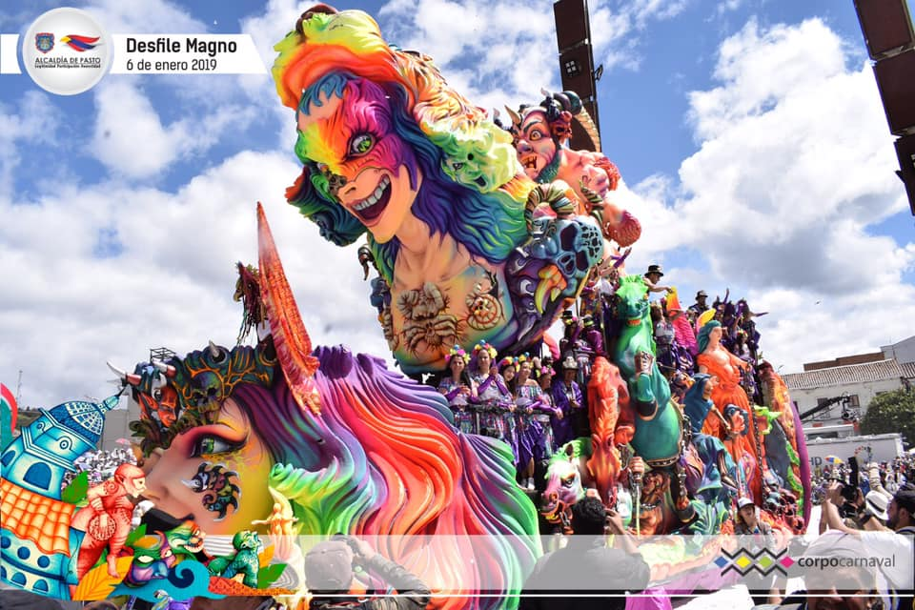
Fueron 18 majestuosas carrozas, 6 carrozas no motorizadas, 2 colectivos coreográficos, disfraces individuales, murgas y comparsas las que engalanaron la senda del Carnaval en el tradicional desfile del 6 de enero, donde los cultores y artistas, mostraron el resultado del trabajo de varios meses, exteriorizando su amor por el arte y conquistando la mirada de miles de espectadores que se dieron cita para presenciar el recorrido de más de 7 kilómetros.
Por un año más el Desfile Magno, fue un escenario donde brilló el color, la magia, la alegría y la música; siendo registrado por medios de comunicación locales, nacionales e internacionales. Michelle Macgra, presentadora de Noticias UNO, quien realizó el cubrimiento de la programación del Carnaval de Negros y Blancos 2019, dijo que este es uno de los mejores carnavales y resaltó la creatividad así como el calor humano de la gente de Pasto.
“Esto es increíble, es algo que uno no debe perderse. Me impresionó que hay muchos turistas de Francia e Inglaterra, quienes dicen que en ningún país se vive la energía de esta fiesta”, precisó.
Canciones típicas de la región como el Son Sureño, el Trompo Sarandengue, entre otras, amenizaron esta jornada, enmarcada en la programación de una de las fiestas más importantes de Colombia.
Carlos Alberto Mena, autor de la carroza ‘Sentimiento Nariñense’, quien a través de su obra rindió un homenaje a todos los artistas de la región, dijo que para Él, la fiesta magna significa toda una vida. “El mayor regalo es esta obra de arte presentada en la senda del Carnaval para que los habitantes de Pasto y turistas la disfruten”.
Durante el desfile predominaron los aplausos, sonrisas y las expresiones características, que simbolizan la felicitación a los artesanos y cultores que dan vida a esta fiesta, catalogada por la UNESCO como Patrimonio Cultural Inmaterial de la Humanidad.

Somos constructores de paz

HOY NOE MORALES AMENIZARÁ EL XV FESTIVAL DEL CUY Y LA CULTURA CAMPESINA EN LA AVENIDA EMANUEL

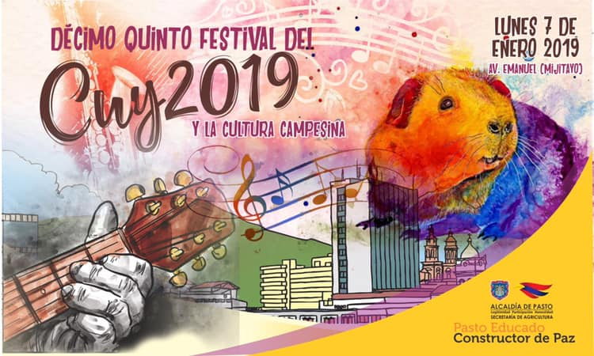
La Avenida Emanuel será el escenario donde hoy se realizará el XV Festival del Cuy y la Cultura Campesina, un evento organizado por la Alcaldía de Pasto a través de la Secretaría de Agricultura municipal y que estará amenizado por Noe Morales.
El evento de cierre de Carnaval tendrá la participación de 80 asociaciones productoras de cuyes, que durante el 2018 recibieron acompañamiento y asistencia técnica por parte de la Secretaría de Agricultura municipal.
Los artesanos de Pasto también tendrán un espacio durante este evento cultural, a través de las muestras artísticas alusivas al cuy. “Invitamos a todos los habitantes de Pasto y a los turistas que llegan a nuestra ciudad para que se den cita el próximo 7 de enero en el decimoquinto Festival del Cuy que tendrá lo mejor de la gastronomía, el arte y la cultura de nuestro municipio”, indicó el secretario de Agricultura Luis Felipe Bastidas.
El jefe de la dependencia recordó que esta nueva versión tiene como objetivo impulsar la comercialización del plato típico de la región, además de apoyar de manera directa a los productores de cuyes de las distintas veredas y población indígena de Pasto.
El funcionario agregó que se encuentra lista la logística para recibir a más de 20.000 asistentes que podrán disfrutar de eventos culturales, gastronómicos y musicales que estarán acompañados por agrupaciones de música campesina, orquestas regionales como Caramelo y la presentación de Noe Morales.
De igual manera se indicó que el próximo 13 de enero en la vereda El Puerto del corregimiento de El Encano, se tendrá la versión número 10 del Festival de La Trucha.
Información: Secretario de Agricultura - Luis Felipe Bastidas. Celular: 3146184635

Somos constructores de paz

HASTA HOY ESTARÁ ABIERTO EL TERCER CARNAVAL ARTESANO
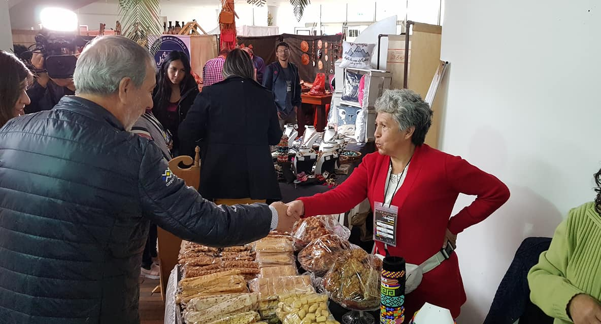

Hasta hoy en el Museo Casona de Taminango estará abierto el Tercer Carnaval Artesano, donde el Barniz, la talla en madera, tamo, cerámica, joyería, medicina tradicional, bisutería, tejidos y gastronomía, entre otras técnicas se dan cita en un evento organizado por la Alcaldía de Pasto a través de la Secretaría de Desarrollo Económico y la Secretaría de Cultura.
La tercera versión del Carnaval Artesano busca potencializar el talento de hombres y mujeres de Pasto, además de convertirse en una vitrina para el turismo.
“Este Carnaval Artesano significa que la creatividad que tienen nuestros artistas esté a disposición de toda la comunidad de Pasto y de quienes nos visitan. Lo que queremos es que cada vez este evento se consolide a nivel nacional e internacional”, expresó el secretario de Desarrollo Económico Nelson Leitón.
Son 68 stands donde los asistentes pueden apreciar artesanías elaboradas en diferentes materiales y demás atracciones que estarán hasta el 7 de enero en el Museo Casona de Taminango.
Durante el este evento los participantes agradecieron el apoyo brindado por la Administración Municipal para tener un espacio donde pueden mostrar toda la creatividad y habilidad en sus trabajos.
“Esto es lo que estábamos buscando, un espacio donde podamos comercializar nuestras artesanías, donde el turista venga, compre los productos y se los lleve de recuerdo. Ha sido muy importante lo que ha hecho el alcalde Pedro Vicente Obando por los artesanos”, indicó el participante David Granja.
De igual forma la subsecretaria de Turismo Elsa María Portilla invitó a la comunidad y a las personas que llegan a la ciudad para que disfruten de este evento, cuya entrada es completamente gratuita y agradeció el apoyo recibido por entidades como Artesanías de Colombia, la Dirección Administrativa de Cultura y de Turismo de Nariño.

Somos constructores de paz

PRODUCTOS DE LA MARCA PASTO, YA SE COMERCIALIZAN EN LAS TIENDAS DE CARNAVAL
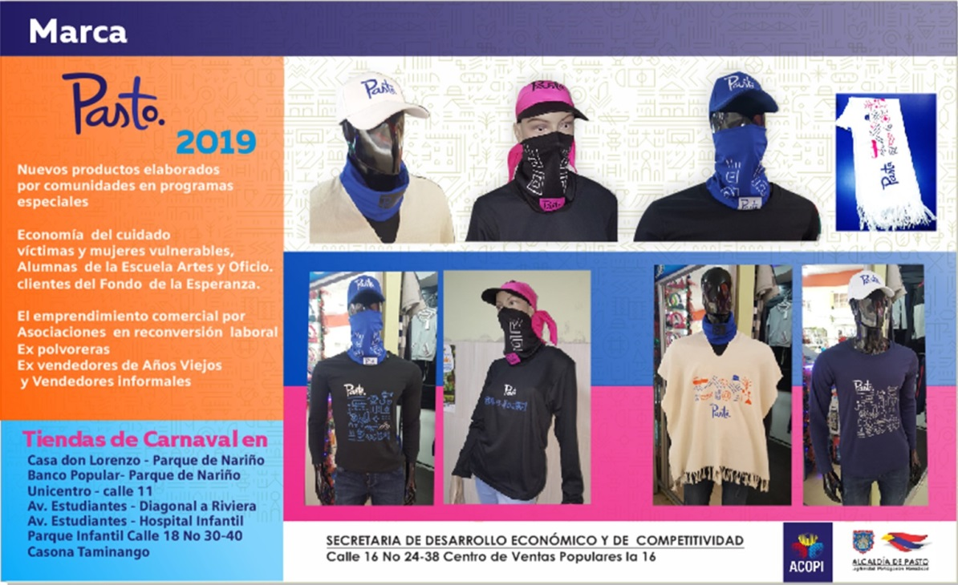
La Alcaldía de Pasto a través de la Secretaría de Desarrollo Económico continúa con la implementación de la marca Pasto a través del impulso a la comercialización de nuevos productos elaborados por mujeres del programa economía del cuidado (responsables de la manutención de sus hijos con discapacidad), beneficiarios del Banco de la Esperanza (entre ellos mujeres víctimas del conflicto armado y de sectores vulnerables) y alumnas de la Escuela de Artes y Oficios de la Alcaldía de Pasto.
Los productos que se ofrecen con la marca Pasto son entre otros: ponchos, camisetas, cami-busos, gorras bordadas, pañoletas, sombreros, bolsos y cuellos.
Así mismo, en esta iniciativa también participan grupos de personas con los que se adelantan procesos de reconvención laboral, como por ejemplo: expolvoreros, exvendedores de años viejos, vendedores informales, entre otros.
Puntos de venta:
Calle 17 con Cra 25 esquina-Parqueadero
Casa de Don Lorenzo-Parque Nariño
Unicentro-Calle 11
Diagonal a Riviera-Av Los Estudiantes
Hospital Infantil-Av Los Estudiantes
“La Marca Pasto es una imagen, que visibiliza nuestra ciudad, nuestra tradición y cultura pretendiendo ser un sello de origen, una marca que busca quedarse en la memoria de quienes nos visitan e incentivar la apropiación por lo nuestro”.
Información: Secretario de Desarrollo Económico, Nelson Leiton Portilla. Celular: 3104056170
Somos constructores de paz

Oficina de Comunicación Social
Alcaldía de Pasto

